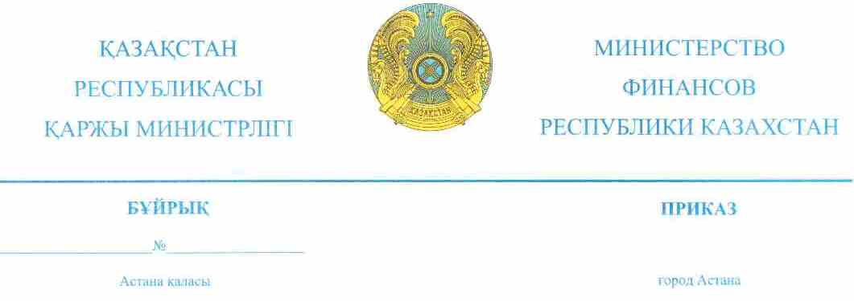
2018ж.20.02 № 242

Шет мемлекеттерден, халықаралық және шетелдік ұйымдардан, шетелдіктерден, азаматтығы жоқ адамдардан алынған ақшаны және (немесе) өзге де мүлікті алғаны және жұмсағаны туралы мәліметтерді мемлекеттік кірістер органдарына ұсыну қағидаларын, мерзімін және нысанын бекіту туралы

«Салық және бюджетке төленетін басқа да міндетті төлемдер туралы» 2017 жылғы 25 желтоқсандағы Қазақстан Республикасы Кодексінің (Салық кодексі) 29-бабы 1-тармағының 2) тармақшасына сәйкес БҰЙЫРАМЫН:
1. Қоса беріліп отырған шет мемлекеттерден, халықаралық және шетелдік ұйымдардан, шетелдіктерден, азаматтығы жоқ адамдардан алынған ақшаны және (немесе) өзге де мүлікті алғаны және жұмсағаны туралы мәліметтерді мемлекеттік кірістер органына ұсыну қағидалары, мерзімі және нысаны бекітілсін.
2. «Жеке және заңды тұлғалар және (немесе) заңды тұлғаның құрылымдық бөлімшелері шет мемлекеттерден, халықаралық және шетелдік ұйымдардан, шетелдіктерден, азаматтығы жоқ адамдардан алынған ақшаны және (немесе) өзге де мүлікті алғаны және жұмсағаны туралы мәліметтерді мемлекеттік кірістер органына ұсыну қағидаларын, мерзімін және нысанын бекіту туралы» Қазақстан Республикасы Қаржы министрінің 2016 жылғы 19 қазандағы № 554 бұйрығының (Нормативтік құқықтық актілерді мемлекеттік тіркеу тізілімінде №14399 болып тіркелген, «Әділет» ақпараттық-құқықтық жүйесінде 2016 жылғы 21 қарашада жарияланған) күші жойылды деп танылсын.
3. Қазақстан Республикасы Қаржы министрлігінің Мемлекеттік кірістер комитеті (А.М. Теңгебаев) заңнамада белгіленген тәртіппен:
1) осы бұйрықтың Қазақстан Республикасының Әдiлет министрлiгiнде мемлекеттiк тiркелуін;
2) осы бұйрық мемлекеттік тіркелген күннен бастап күнтізбелік он күн ішінде оның көшірмесін қағаз және электронды түрде қазақ және орыс тілдерінде ресми жариялау және Қазақстан Республикасы нормативтік құқықтық актілерінің эталондық бақылау банкіне енгізу үшін «Қазақстан Республикасы Әділет министрлігінің Республикалық құқықтық ақпарат орталығы» шаруашылық жүргізу құқығындағы республикалық мемлекеттік кәсіпорнына жіберілуін;
3) осы бұйрықтың Қазақстан Республикасы Қаржы министрлігінің интернет-ресурсында орналастырылуын;
4) осы бұйрық Қазақстан Республикасының Әділет министрлігінде мемлекеттік тіркелгеннен кейін он жұмыс күні ішінде осы тармақтың 1), 2) және 3) тармақшаларында көзделген іс-шаралардың орындалуы туралы мәліметтерді Қазақстан Республикасы Қаржы министрлігінің Заң қызметі департаментіне ұсынуды қамтамасыз етсін.
4. Осы бұйрық алғашқы ресми жарияланған күнінен кейін күнтізбелік он күн өткен соң қолданысқа енгізіледі.

Қазақстан Республикасының
Қаржы министрі Б. Сұлтанов

Қазақстан Республикасы
Қаржы министрінің
2018 жылғы «20» ақпандағы
№ 242 бұйрығымен бекітілді

Шет мемлекеттерден, халықаралық және шетелдік ұйымдардан, шетелдіктерден, азаматтығы жоқ адамдардан алынған ақшаны және (немесе) өзге де мүлікті алғаны және жұмсағаны туралы мәліметтерді мемлекеттік кірістер органына ұсыну қағидалары, мерзімі және нысаны

1-тарау. Жалпы ережелер

1. Осы шет мемлекеттерден, халықаралық және шетелдік ұйымдардан, шетелдіктерден, азаматтығы жоқ адамдардан алынған ақшаны және (немесе) өзге де мүлікті алғаны және жұмсағаны туралы мәліметтерді мемлекеттік кірістер органына ұсыну қағидалары, мерзімі және нысаны (бұдан әрі - Қағидалар) «Салық және бюджетке төленетін басқа да міндетті төлемдер туралы» 2017 жылғы 25 желтоқсандағы Қазақстан Республикасы Кодексінің (Салық кодексі) 26-бабы 1-тармағының 2) тармақшасына сәйкес әзірленген және жеке және заңды тұлғалар және (немесе) заңды тұлғаның құрылымдық бөлімшелері (бұдан әрі - субъектілер) шет мемлекеттерден, халықаралық және шетелдік ұйымдардан, шетелдіктерден, азаматтығы жоқ адамдардан (бұдан әрі-көз) алынған ақшаны және (немесе) өзге де мүлікті алғаны және жұмсағаны туралы мәліметтерді (бұдан әрі – Мәліметтер) мемлекеттік кірістер органына ұсыну тәртібін, нысаны мен мерзімін айқындайды.

2-тарау. Мәліметтерді табыс ету тәртiбi мен мерзімі.

2. Субъектілер орналасқан/тұрғылықты жері бойынша мемлекеттік кірістер органына 1 теңгеден артатын мөлшерде, көздерден алынған ақшаны және (немесе) өзге де мүлікті алғаны және жұмсағаны туралы мәліметтерді қызметтің мынадай түрлеріне табыс етеді:
заңдық көмек көрсету, оның ішінде құқықтық ақпарат беру, азаматтардың және ұйымдардың құқығын қорғау және өкілі болу, сондай-ақ оларға консультация беру;
қоғамдық пікір сауалнамаларын, әлеуметтік сауалнамалар жүргізу және зерделеу (коммерциялық мақсатта жүргізілген қоғамдық пікір сауалнамаларын және әлеуметтік сауалнамаларды қоспағанда), сондай-ақ олардың нәтижелерін тарату және орналастыру;
көрсетілген қызмет коммерциялық мақсатта жүзеге асырылған жағдайларды қоспағанда, ақпараттарды жинау, талдау және тарату.
3. Мәліметтерді ұсынудың есепті кезеңі көздерден ақшаны және (немесе) алған және жұмсаған және (немесе) өзге де мүлікті өткізген күнтізбелік тоқсан болып табылады.
4. Мәліметтер осы бұйрықпен бекітілген нысан бойынша есепті тоқсаннан кейінгі екінші айдың 15-інен (он бес) кешіктірмей табыс етіледі. Көрсетілуге жататын мәліметтер болмаған жағдайда, аталған мәліметтер нөлдік мәнмен табыс етіледі.
5. Кешенді немесе тақырыптық тексеру жүргізу кезеңінде (ұзартуды және тоқтата тұруды ескере отырып) тексерілетін салықтық кезең бойынша бұрын табыс етілген мәліметтерге өзгертулер мен толықтырулар енгізуге жол берілмейді.
6. Мәліметтерді субъектілерден алынған ақшаны және (немесе) өзге де мүлікті толық жұмсағанға дейін ұсынуға жатады.
7. Субъектіге ақшаны және (немесе) өзге де мүлікті бір салықтық кезеңінің көзінен қайтарған жағдайда, алынған ақшалар және (немесе) өзге де мүлік көрсетілген бағанаға деректемелерді толтыра отырып мәлімет табыс етеледі, «минус» белгісі көрсетілетін, жиынтық мәні көзделетін бағаналарды қоспағанда, келесі жолдарда бағаналардың барлық деректемелері қайталанады.
8. Өзгерістер енгізген кезде «минус» белгісі көрсетілетін, жиынтық мәні көзделетін бағаналарды қоспағанда, бағаналардың бұрын көрсетілген барлық деректемелерін толтыра отырып, «Қосымша» түрін белгілей отырып мәліметтер табыс етіледі. Деректемелер және сомасы (дұрыс) жаңа жол бағаналарына жаңа мәнмен енгізіледі.
9. Толықтырулар енгізу кезінде жаңа деректерді көрсете отырып «Қосымша» түрімен мәліметтер табыс етіледі, бұл ретте нөмірлеу кезекті (қосымша) мәліметтердің соңғы жолынан кейінгі жолдан басталады.
10. Субъектілер мәліметтерді таңдауы бойынша:
келу тәртібінде – қағаз тасымалдағышындаі;
салық есептілігін қабылдау және өңдеу жүйесі арқылы ақпараттарды компьютерлік өңдеуге жол берілетін, электронды нысанда табыс етеді.
11. Қағаз тасымалдағышындағы мәліметтер екi данада жасалады, Субъектілер қол қояды және мөрмен куәландырылады (болған жағдайда).
Бұл ретте бір данасы мәліметтің кіріс нөмірі міндетті түрде көрсетілген мемлекеттік кірістер органының белісін қоя отырып тұлғаға қайтарылады.
Одан кейін мәліметтер тіркеледі және мемлекеттік кірістер органы салық есептілігін қабылдау және өңдеу жүйесіне деректерді енгізуді жүзеге асырады.
Мемлекеттік кірістер органдары қағаз тасымалдағышындағы мәліметтерді қабылдаған күн қағаз тасымалдағышында мәліметтер табыс етілген күні болып табылады.
12. Салық есептілігін қабылдау және өңдеу жүйесі арқылы табыс етілетін электронды нысандағы мәліметтер тұлғаның электрондық цифрлық қолтаңбасымен куәландырылады.
13. Тұлға, электронды нысанда табыс етілген мәліметтер бойынша осы Қағидаларға қосымшаға сәйкес салық есептілігін қабылдау және өңдеу жүйесінің орталық торабының тіркеу нөмірін беру арқылы мемлекеттік кірістер органының мәліметтерді қабылдағаны немесе қабылдамағаны туралы растауды субъект электронды нысанда алады.
Салық есептілігін қабылдау және өңдеу жүйесінің орталық торабы қабылдаған күн электронды нысанда мәліметтерді қабылдаған күн болып табылады.
14. Егер:
1) мемлекеттік кірістер органының коды көрсетілмесе, немесе
2) жеке сәйкестендіру нөмірі (бизнес сәйкестендіру нөмірі) (бұдан әрі - ЖСН/БСН) көрсетілмесе немесе дұрыс емес көрсетілсе;
3) ақша және (немесе) өзге де мүлікті берген субъектінің атауы көрсетілмесе немесе дұрыс көрсетілмесе;
4) қағаз тасымалдағышында жасалған мәліметтерге жеке тұлға не тұлғаның басшысы қол қоймаған, сондай-ақ мөрмен (ол болған кезде) куәландырмаған жағдайда мәліметтер мемлекеттік кірістер органына табыс етілмеген болып саналады.

Шет мемлекеттерден, халықаралық
және шетелдік ұйымдардан, шетелдіктерден, азаматтығы жоқ адамдардан алынған ақшаны және (немесе) өзге де мүлікті алғаны және жұмсағаны туралы мәліметтерді мемлекеттік
кірістер органдарына ұсыну қағидалары, мерзіміне және нысанына
1 қосымша

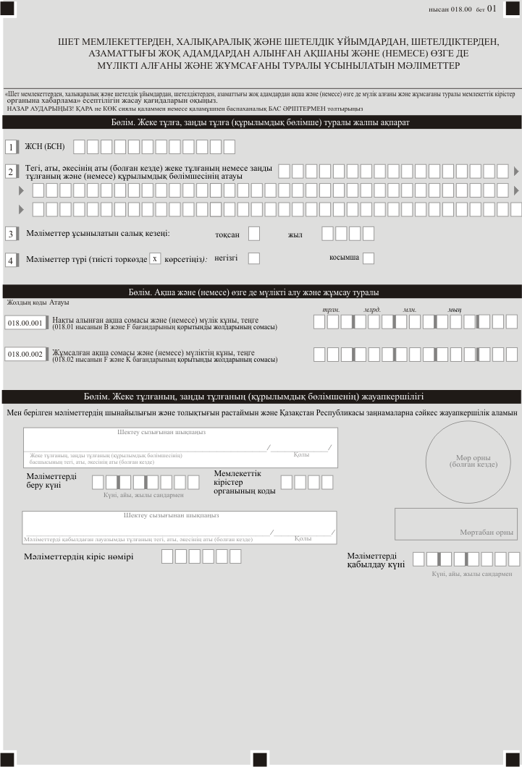

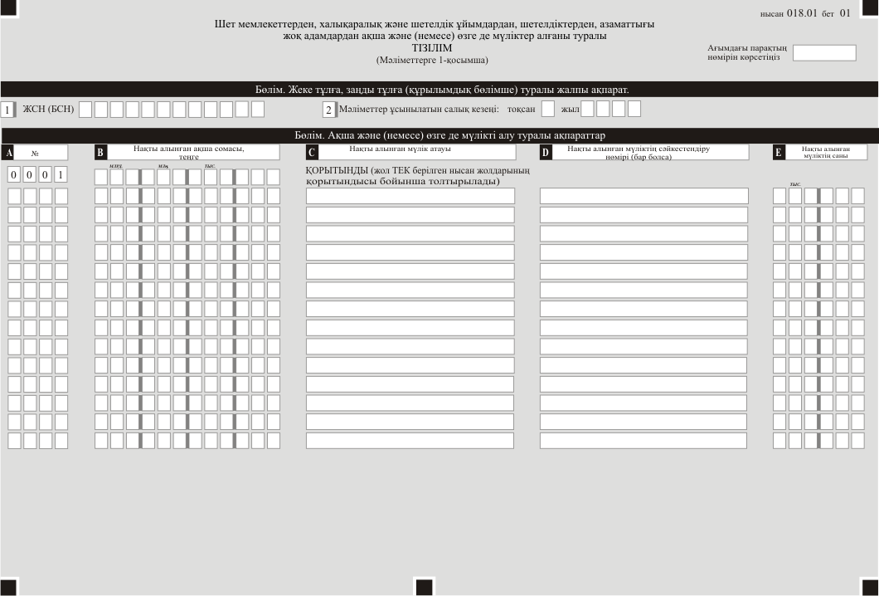

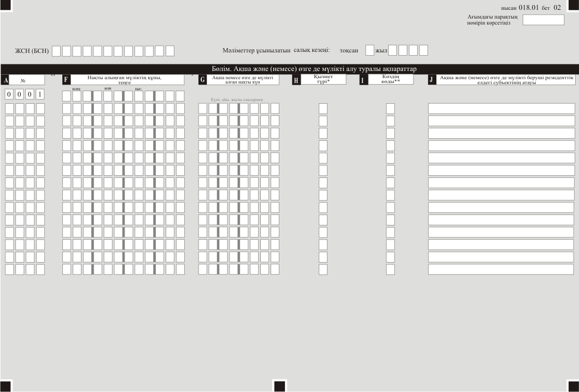
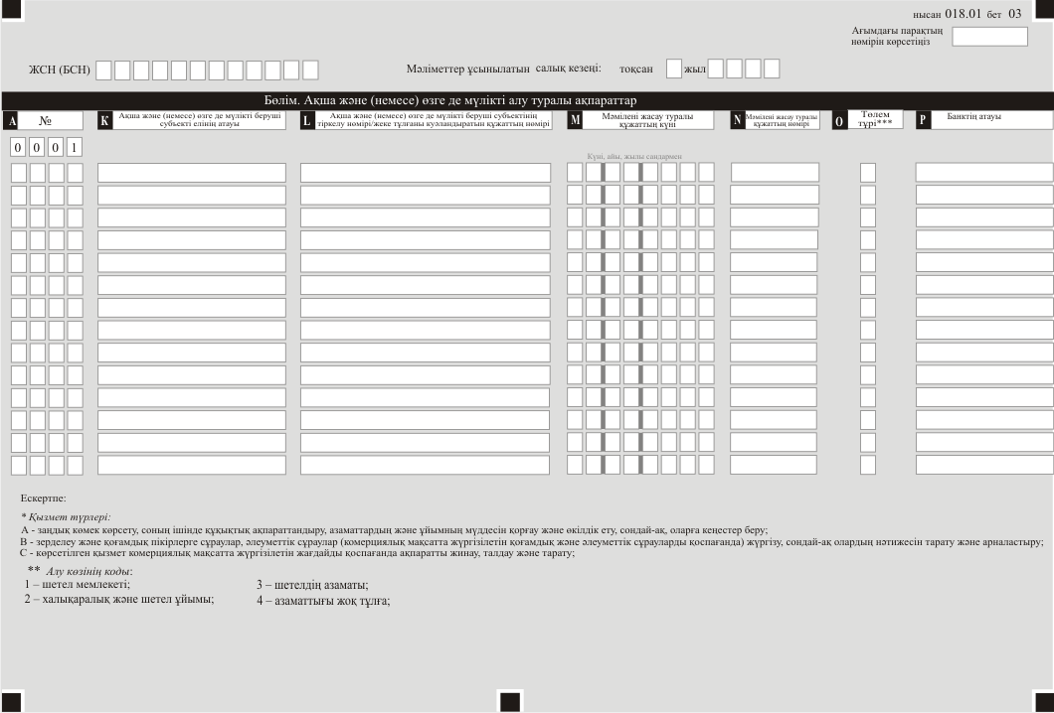
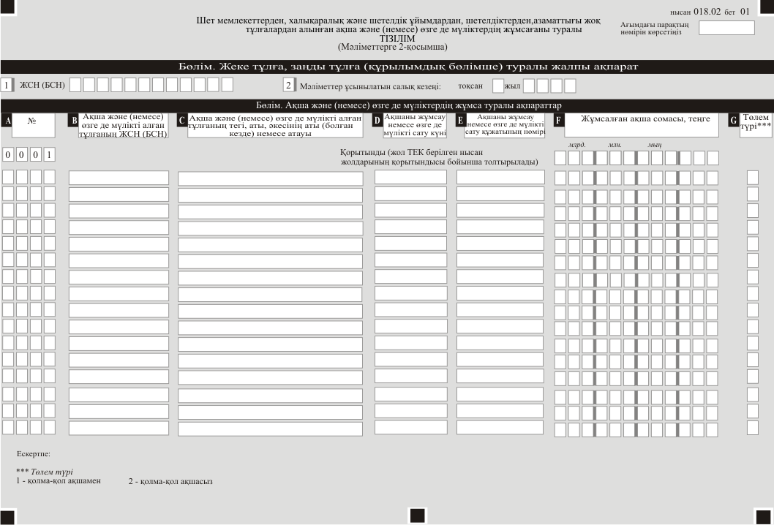
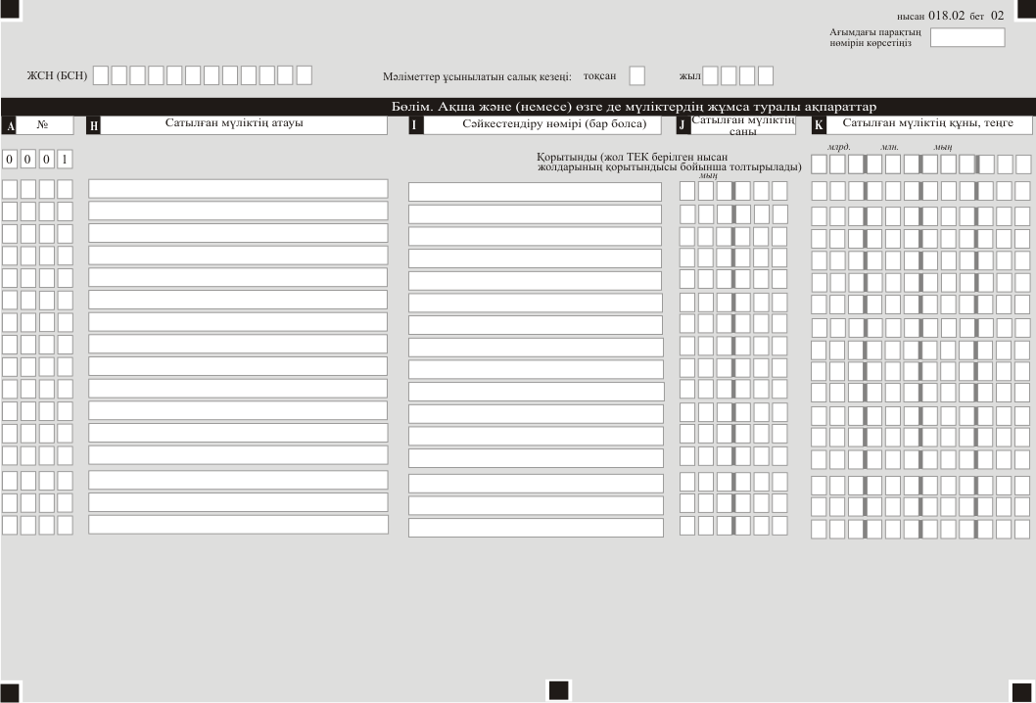

«Шет мемлекеттерден, халықаралық және шетелдік ұйымдардан, шетелдіктерден, азаматтығы жоқ адамдардан алынған ақшаны және (немесе) өзге де мүлікті алғаны және жұмсағаны туралы ұсынылатын мәліметтер» есептілігінің нысанына қосымша

«Шет мемлекеттерден, халықаралық және шетелдік ұйымдардан, шетелдіктерден, азаматтығы жоқ адамдардан алынған ақшаны және (немесе) өзге де мүлікті алғаны және жұмсағаны туралы ұсынылатын мәліметтер» есептілігінің нысанынын толтыру бойынша түсіндірме

1-тарау. Мәліметтерді толтыру бойынша түсіндірме (018.00 нысан)

- «Жеке тұлғалар, заңды тұлғалар (құрылымдық бөлімшесі) туралы жалпы ақпарат» деген бөлімде мынадай:
1) Салық кодексінің 29-бабының 1-тармағының бірінші бөлімінің 2) тармақшасына сәйкес көздерден ақша және (немесе) өзге де мүлікті алған субъектілердің «ЖСН (БСН)» жеке сәйкестендіру нөмірі (бизнес-сәйкестендіру нөмірі);
2) Көздерден ақша және (немесе) өзге де мүлікті алған жеке тұлғаның тегі, аты әкесінің аты (бар болған жағдайда) немесе заңды тұлғаның атауы немесе құрылымдық бөлімшесінің - тегі, аты әкесінің аты (бар болған жағдайда) немесе субъектінің атауы туралы;
3) Мәліметтер табыс етілетін салықтық кезең - көздерден субъектімен алынған ақша және (немесе) жұмсалған және (немесе) өзге де мүліктер өткізілген есепті кезең (тоқсан, жыл) көрсетіледі (араб цифрларымен көрсетіледі);
4) мәліметтердің түрі деген деректер көрсетіледі.
Тиісті ұяшық мәліметтерді негізгі немесе қосымшаға жатқызуды ескере отырып белгіленеді.
- «Ақша және (немесе) өзге де мүліктерді алғаны және жұмсаған туралы» деген бөлімде:
1) 018.00.001 жолда көздерден алынған ақша және (немесе) өзге де мүліктерді алғаны туралы тізілімнің (бұдан әрі – Алғаны туралы тізілім) «В» және «F» бағандарының қортынды сомасы толтырылады, алған күнгі валютаны нарықтық алмастыру бағамы бойынша ұлттық валютада Мәліметерге қоса беріледі;
2) 018.00.002 жолда көздерден алынған ақша және (немесе) өзге де мүліктерді жұмсағаны туралы тізілімнің (бұдан әрі – Жұмсағаны туралы тізілім) «F» және «К» бағандарының қортынды сомасы толтырылады, ол мәліметтер табыс етілген күнгі валютаны нарықтық алмастыру бағамы бойынша ұлттық валютада Мәліметерге қоса беріледі;
3. «Жеке тұлғалардың, заңды тұлғалардың (құрылымдық бөлімшелердің) жауапкершілігі» деген бөлімде:
1) «Жеке тұлғаның немесе заңды тұлғаның (құрылымдық бөлімшенің) басшысының тегі, аты, әкесінің аты (бар болған жағдайда)» деген жолда тегі, аты, әкесінің аты (бар болған жағдайда) немесе субъектінің басшысының және мәліметтерді берген күн көрсетіледі;
2) мәлімет берілген күн - Мемлекеттік кірістер органына хабарлама берген ағымдағы күн көрсетіледі;
3) мемлекеттік кірістер органының коды - тұрғылықты/орналасқан жері бойынша көрсетіледі;
4) «Мәліметтерді қабылдаған лауазымды тұлғаның тегі, аты, жөні (бар болған жағдайда)» деген жолда мәліметтерді қабылдаған мемлекеттік кірістер органы қызметкерінің тегі, аты, жөні (бар болған жағдайда)және мәліметтерді қабылдаған күні көрсетіледі;
5) мәліметтерді қабылдау күні - Салық кодексінің 29-бабының 1-тармағының бірінші бөлімінің 2) тармақшасына сәйкес мәліметтерді берген күн көрсетіледі;
6) мәліметтердің кіріс нөмірі – мемлекеттік кірістер органдарымен тағайындалатын мәліметтерді тіркеу нөмірі көрсетіледі.
Осы аталған тармақтың 4), 5) және 6) тармақшалары қағаз тасымалдағышта хабарламаны қабылдаған мемлекеттік кірістер органдарының қызметкерлерімен толтырылады.

2-тарау. Алғаны туралы тізілімді – 018.01 нысанын толтыру бойынша түсіндірме

- «Жеке тұлғалар, заңды тұлғалар (құрылымдық бөлімшесі) туралы жалпы ақпарат» деген бөлімде мынадай:
- «ЖСН (БСН)» - деген жолда көздерден ақша және (немесе) өзге де мүлікті алған субъектілердің ЖСН немесе БСН көрсетіледі;
- Мәліметтер табыс етілетін салықтық кезең - Көздерден субъектімен алынған ақша және (немесе) жұмсалған және (немесе) өзге де мүліктер өткізілген есепті кезең (тоқсан, жыл) көрсетіледі (араб цифрларымен көрсетіледі);
- «Ақша және (немесе) өзге де мүліктерді алғаны туралы ақпарат» деген бөлімде мынадай:
- А бағанында - жолдардың реттік нөмірі, қайсысында көздерден субъектілермен ақша және (немесе) өзге де мүліктерді алғаны туралы ақпарат көрсетіледі;
- В бағанында - іс жүзінде алынған сома ұлттық валютада алған күнгі валютаны нарықтық алмастыру бағамы бойынша көрсетіледі.
«Барлығы» деген жол бойынша В бағанының қортынды шамасы көрсетіледі және барлық парақтардың аталған бағанында көрсетілген барлық сомасын қосу арқылы айқындалады;
- С бағанында – іс жүзінде алынған мүліктің атауы (жылжымалы/ жылжымайтын және (немесе) өзге де мүліктер) көрсетіледі;
- D бағанында – іс жүзінде алынған мүліктердің сәйкестендіру нөмірлері (ол бар болған кезде) көрсетіледі;
- Е бағанында - іс жүзінде алынған мүліктің саны көрсетіледі;
- F бағанында - іс жүзінде алынған мүліктің валютаны нарықтық алмастыру бағамы бойынша ұлттық валютадағы құны көрсетіледі.
«Барлығы» деген жол бойынша F бағанының қортынды шамасы көрсетіледі және барлық парақтардың аталған бағанында көрсетілген барлық сомасын қосу арқылы айқындалады;
- G бағанында – іс жүзінде ақша және (немесе) өзге де мүліктерді алған күн көрсетіледі;
- Н бағанында - қызмет түрі көрсетіледі:
А - заңдық көмек көрсету, оның ішінде құқықтық ақпарат беру, азаматтардың және ұйымдардың мүддесін қорғау және өкілі болу, сондай-ақ оларға консультация беру;
В - қоғамдық пікір сауалнамаларын, әлеуметтік сауалнамалар жүргізу және зерделеу (коммерциялық мақсатта жүргізілген қоғамдық пікір сауалнамаларын және әлеуметтік сауалнамаларды қоспағанда), сондай-ақ олардың нәтижелерін тарату және орналастыру;
С - көрсетілген қызмет коммерциялық мақсатта жүзеге асырылған жағдайларды қоспағанда, ақпараттарды жинау, талдау және тарату;
- І бағанада - ақшаны және (немесе) өзге де мүлікті алу көзінің коды:
1 - шет мемлекет;
2 - халықаралық және шетелдік ұйымдар;
3 - шетелдіктер;
4 - азаматтығы жоқ тұлғалар;
- J бағанында - ақша және (немесе) өзге де мүліктерді берген резиденттік елдердегі дереккөздердің атауы көрсетіледі;
- K бағанында - ақша және (немесе) өзге де мүліктерді берген дереккөздердің елінің атауы көрсетіледі;
- L бағанында - ақша және (немесе) өзге де мүліктерді берген субьектінің резиденттік елдегі тіркеу нөмірі. Азаматтығы жоқ тұлғалар бойынша жеке басын куәландыратын құжаттың нөмірі көрсетіледі;
13) M бағанында - ақша және (немесе) өзге де мүліктерді алғаны туралы құжаттың күні (құжат болған жағдайда) көрсетіледі;
14) N бағанында - ақша және (немесе) өзге де мүліктерді алғаны туралы құжаттың нөмірі (құжат болған жағдайда) көрсетіледі;
15) O бағанында - төлем түрі (қолма-қол ақша алған жағдайда - 1, қолма-қол ақшасыз - 2) көрсетіледі;
16) P бағанында - банктің атауы көрсетіледі.

3-тарау. Жұмсағаны туралы тізілімді – 018.02 нысанын толтыру бойынша түсіндірме

- «Жеке тұлғалар, заңды тұлғалар (құрылымдық бөлімшесі) туралы жалпы ақпарат» деген бөлімде мынадай:
- «ЖСН (БСН)» - деген жолда көздерден ақша және (немесе) өзге де мүлікті алған және жұмсаған субъектілердің ЖСН немесе БСН көрсетіледі;
- Мәліметтер табыс етілетін салықтық кезең - көздерден жұмсалған ақша және (немесе) мүліктер өткізілген есепті кезең (тоқсан, жыл) көрсетіледі (араб цифрларымен көрсетіледі);
- А бағанында - жолдардың реттік нөмірі, қайсысында көздерден субъектілермен алған ақша және (немесе) өзге де мүліктерді жұмсағаны туралы ақпарат көрсетіледі;
- В бағанында – көздерден ақша және (немесе) өзге де мүліктерді алған субъектілердің ЖСН немесе БСН көрсетіледі;
- С бағанында - көздерден ақша және (немесе) өзге де мүліктерді алған субъектілердің тегі, аты, әкесінің аты немесе субъектінің атауы көрсетіледі;
- D бағанында - ақшаны жұмсау немесе өзге де мүлікті өткізу күні;
- Е бағанында - ақшаны жұмсау немесе өзге де мүлікті өткізу құжатының нөмірі;
- F бағанында – мәліметті берген күнгі валютаны нарықтық алмастыру бағамы бойынша ұлттық валютадағы жұмсалған ақшаның сомасы көрсетіледі.
F бағанында - «Барлығы» деген жол бойынша F бағанының қортынды шамасы көрсетіледі және барлық парақтардың аталған бағанында көрсетілген барлық сомасын қосу арқылы айқындалады;
- G бағанында - төлем түрі (ақшаны қолма-қол алған жағдайда - 1, қолма-қол ақшасыз - 2) көрсетіледі;
- Н бағанында - өткізілген мүліктің атауы, мұнда іс жүзінде алынған жылжымалы/жылжымайтын мүлік және (немесе) өзге де мүлік туралы мәліметтер көрсетіледі;
- I бағанында - сәйкестендіру нөмірі (ол болған жағдайда) көрсетіледі;
- J бағанында - өткізілген мүліктің саны көрсетіледі;
- К бағанында – мәліметті берген күнгі валютаны нарықтық алмастыру бағамы бойынша ұлттық валютадағы өткізілген мүліктің құны көрсетіледі.
«Барлығы» деген жол бойынша К бағанының қортынды шамасы көрсетіледі және барлық парақтардың аталған бағанында көрсетілген барлық сомасын қосу арқылы айқындалады.

Шет мемлекеттерден, халықаралық
және шетелдік ұйымдардан, шетелдіктерден, азаматтығы жоқ адамдардан алынған ақшаны және (немесе) өзге де мүлікті алғаны және жұмсағаны туралы мәліметтерді мемлекеттік кірістер органына ұсыну қағидалары, мерзіміне және нысанына 2-қосымша

нысан

Мемлекеттік кірістер органдары мәліметтерді қабылданғаны немесе қабылдамауы туралы растау

Жеке сәйкестендіру нөмірі/ бизнес сәйкестендіру нөмірі (ЖСН/БСН)
Салық төлеушінің атауы/ тегі, аты, әкесінің аты (ол болған кезде) ____________________________________________________________________
Мәлімет нұсқа нысанының коды
Мәлімет нысанының түрі____________________________________________
Мәлімет нысанының атауы__________________________________________
Салық кезеңі
Қабылдау тәсілі____________________________________________________
Алушы - мемлекеттік кірістер органының коды_________________________
Мәлімет құжатының кіріс (тіркеу) нөмірі: _____________________________

Мәліметтерді өңдеу | Жүйе | Мәртебесі | Күні/уақыты

Мәліметтерді қабылдау кезіндегі қателіктер:
Қолданбалы сервердің қолтаңбасы

